Další kolo ligy starších dorostenek v basketbale o víkendu

20. – 21.10.2007

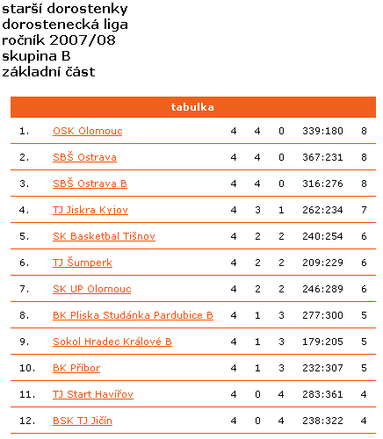
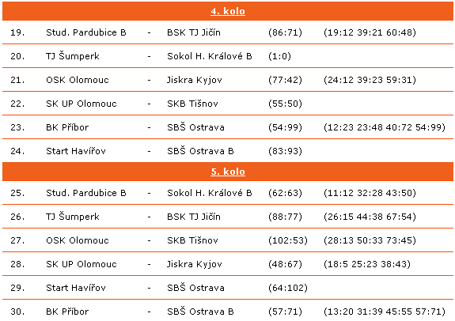

Holkám se v sobotu i v neděli nedařilo. S SBŠ Ostravou „A“ prohrály 54:99 a v neděli s SBŠ Ostravou „B“ 57:71. Nedělní utkání z pohledu příborského družstva se vyvíjelo slibně, ve třetí čtvrtině dokonce prohrávaly pouze o bod, ovšem Ostravačky svou roli favoritek ustály a zvítězily zaslouženě o 14 bodů.
Miroslav Bednarski
